[Geben Sie die Firmenadresse ein]
Synopse zum LehrplanPLUS Bayern


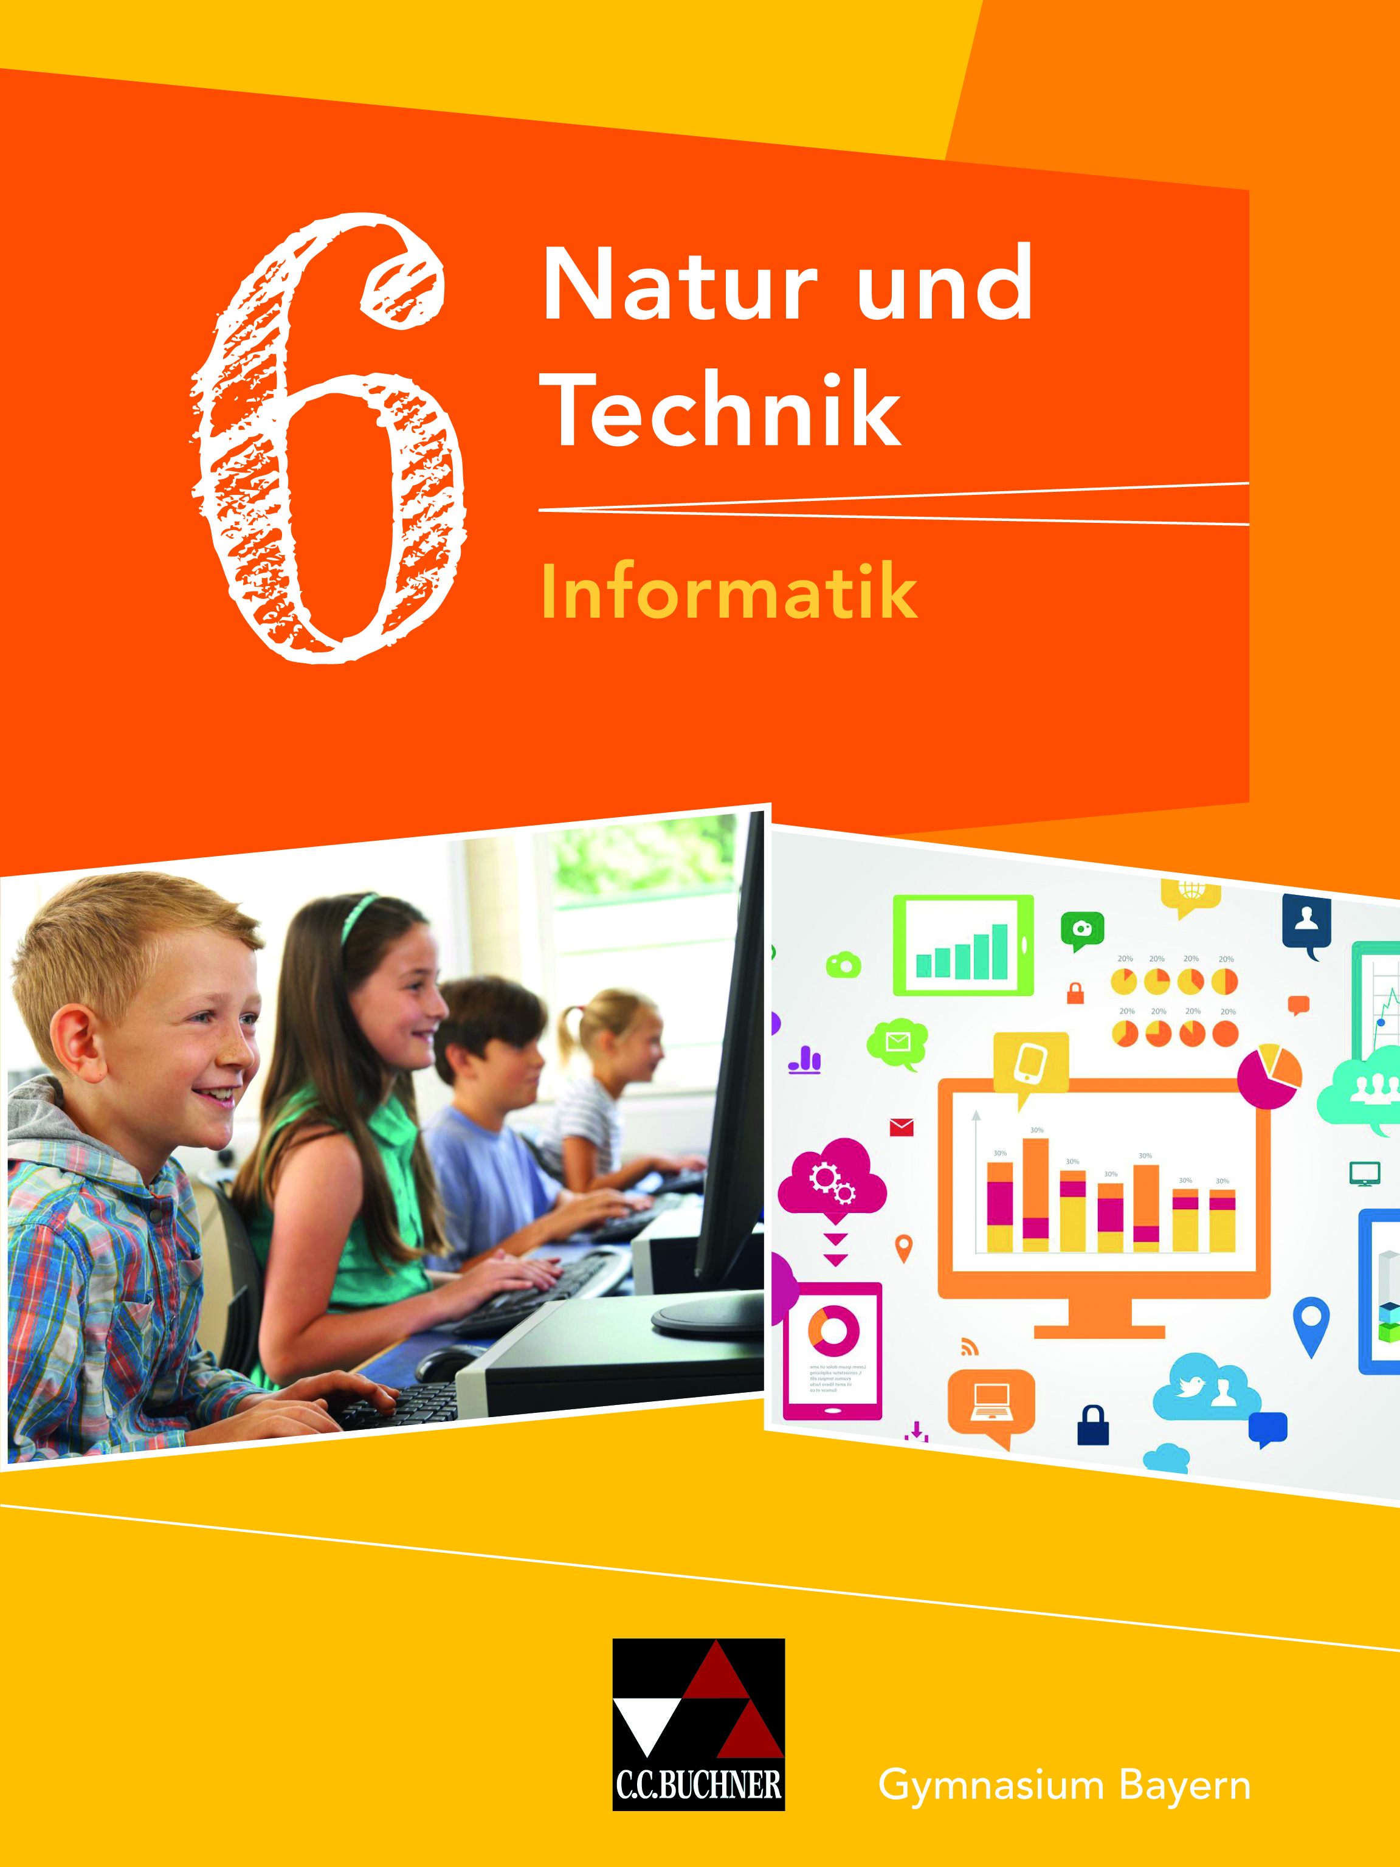
[bitte 3D Ansicht des Covers]
Natur und Technik – Gymnasium Bayern
Schülerband 6: Informatik
ISBN 978-3-661-66009-7

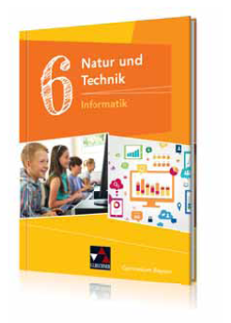
Zum Schülerband 6: Informatik gibt es auch das passende digitale Lehrermaterial click & teach!
Darauf haben wir geachtet:

Passgenauigkeit zum LehrplanPLUS
- Der Band verknüpft optimal alle wichtigen Kompetenzen mit allen vorgegebenen Inhalten.
So stellen Sie in Ihrem Unterricht die Umsetzung aller Vorgaben und Intentionen des LehrplanPLUS sicher!

Klarer Aufbau aller Kapitel
- Unterkapitel auf Doppelseiten mit immer wiederkehrenden Elementen sowie klar definierten weiteren Seitenkategorien schaffen Struktur und Ordnung in der Arbeit und den Lernprozessen.

Konsequente Schülernähe
- Kapiteleinstiege wecken Neugierde und stellen die Weichen richtig für eine erfolgreiche Erarbeitung der Themen.
- Fachliche Inhalte werden durchgängig mit vielen Bildern, Grafiken und Schemazeichnungen anschaulich, exemplarisch und altersgemäß vermittelt.

Vielzahl an abwechslungsreichen Aufgaben
- Mit kurzen und einfachen sowie auch anspruchsvolleren und vernetzenden Auf gaben bietet das Buch für jedes Vorhaben im Unterricht das passende Material.
- Weitere eigens gekennzeichnete Aufgaben für das praktische Arbeiten am Computer und Aufgaben für Gruppenarbeit runden das Angebot ab.
Differenzierung und Kompetenztraining
- Informatik enthält umfangreiches Material zur Differenzierung auf zwei gekennzeichneten Anforderungsniveaus.
- Kompetenztraining wird in den Aufgaben und nochmals auf eigens dafür konzipierten Doppelseiten ermöglicht.
Grundwissenssicherung zum Abschluss jedes Kapitels
- Mit kurzen Basis-Aufgaben können gewonnene Kompetenzen überprüft werden – inklusive der Möglichkeit zur Selbstkontrolle.
- Die Zusammenfassung stellt die grundlegenden Inhalte und Kompetenzen kompakt und übersichtlich dar.
Natur und Technik –
Gymnasium Bayern

Schülerband 6: Informatik

Schulbuchkapitel | Lehrplanbezug und Hinweise
1 Einführung (2h) | NT6 2.1 Informationsdarstellung mit Grafik-, Text- und Multimediadokumenten
1.1 Information und ihre Darstellung  1.2 Arten der Informations- darstellung | Kompetenzerwartungen  Die Schülerinnen und Schüler ...  - interpretieren, vergleichen und bewerten verschiedene Darstellungen von Informationen.  Inhalte zu den Kompetenzen  - Darstellungsformen von Information, z.B. Text, Bild, Diagramm, Ton, Pantomime, Zeichnung, Skizze
1.3 Dokumente und Dateien  1.4 Ordner | Kompetenzerwartungen  Die Schülerinnen und Schüler ...  - nutzen einen Dateimanager, um Dateien und Ordner in einer hierarchischen Struktur geeignet zu organisieren. Damit können sie Dateien sicher abspeichern und wiederfinden.  Inhalte zu den Kompetenzen  - grundlegende Funktionen von Standardsoftware (z.B. Speichern, Öffnen, Schließen, Kopieren, Einfügen)
1.5 Aufbau eines Computers  (Exkurs) | Exkurs: Interessante Hintergrundinformationen
1.6 Üben und Vertiefen | - Differenzierte Erhebungen des Lernstands  - Eigenständiges Üben und Vertiefen durch vernetzende Aufgaben
1.7 Am Ziel | - Sicherung des Kompetenzzuwachses (Lösungen zur Selbstkontrolle ab S. 101)  - Wiederholung der erlernten Begriffe
1.8 Alles im Blick | - Inhalte des Kapitels im Überblick

Schulbuchkapitel | Lehrplanbezug und Hinweise
2 Objekte und Klassen (7h) | NT6 2.1 Informationsdarstellung mit Grafik-, Text- und Multimediadokumenten
2.1 Objekte  2.2 Attribute | Kompetenzerwartungen  Die Schülerinnen und Schüler ...  - analysieren Grafikdokumente aus objektorientierter Sicht.  - beschreiben Objekte (Informationseinheiten) durch ihre Eigenschaften. Hierbei verwenden sie eine einfache, einheitliche und intuitiv verständliche Beschreibungssprache in Form der Punktnotation.  - nutzen situationsgerecht Grafikprogramme zur Gestaltung einfacher Dokumente, um Informationen aussagekräftig darzustellen.  Inhalte zu den Kompetenzen  - allgemeine Aspekte der Analyse bzw. Modellierung: Objekt, Attribut  - Analyse bzw. Modellierung von Vektorgrafikdokumenten, u.a. mithilfe der Klasse GRAFIKDOKUMENT, TEXTFELD, RECHTECK oder QUADRAT, ELLIPSE oder KREIS, LINIE  - Objektkarte, Punktnotation  - Fachbegriffe: Attribut, Punktnotation
2.3 Methoden | Kompetenzerwartungen  Die Schülerinnen und Schüler ...  - analysieren Grafikdokumente aus objektorientierter Sicht.  - beschreiben Objekte (Informationseinheiten) durch ihre Eigenschaften sowie Modifikationen an diesen Objekten (insbesondere Attributwertänderungen mithilfe von Methoden). Hierbei verwenden sie eine einfache, einheitliche und intuitiv verständliche Beschreibungssprache in Form der Punktnotation.  - nutzen situationsgerecht Grafikprogramme zur Gestaltung einfacher Dokumente, um Informationen aussagekräftig darzustellen.  Inhalte zu den Kompetenzen  - allgemeine Aspekte der Analyse bzw. Modellierung: Objekt, Attribut, Methode  - Analyse bzw. Modellierung von Vektorgrafikdokumenten, u.a. mithilfe der Klasse GRAFIKDOKUMENT, TEXTFELD, RECHTECK oder QUADRAT, ELLIPSE oder KREIS, LINIE  - Objektkarte, Punktnotation  - Fachbegriffe: Attribut, Methode, Punktnotation
2.4 Klassen  2.5 Methoden und Attribute | Kompetenzerwartungen  Die Schülerinnen und Schüler ...  - analysieren Grafikdokumente aus objektorientierter Sicht.  - beschreiben Objekte (Informationseinheiten) durch ihre Eigenschaften sowie Modifikationen an diesen Objekten (insbesondere Attributwertänderungen mithilfe von Methoden). Hierbei verwenden sie eine einfache, einheitliche und intuitiv verständliche Beschreibungssprache in Form der Punktnotation  - abstrahieren Informationseinheiten gleicher Art zu Klassen, interpretieren diese als Bauplan für Objekte und erweitern damit ihre Fertigkeiten im objektorientierten Modellieren.  - nutzen situationsgerecht Grafikprogramme zur Gestaltung einfacher Dokumente, um Informationen aussagekräftig darzustellen.  Inhalte zu den Kompetenzen  - allgemeine Aspekte der Analyse bzw. Modellierung: Objekt, Attribut, Methode, Klasse  - Analyse bzw. Modellierung von Vektorgrafikdokumenten, u.a. mithilfe der Klasse GRAFIKDOKUMENT, TEXTFELD, RECHTECK oder QUADRAT, ELLIPSE oder KREIS, LINIE  - Objekt- und Klassenkarte, Punktnotation  - Fachbegriffe: Attribut, Methode, Klasse, Punktnotation
2.6 Vektorgrafikdokumente  2.7 Pixelgrafikdokumente | Kompetenzerwartungen  Die Schülerinnen und Schüler ...  - nutzen situationsgerecht Grafikprogramme zur Gestaltung einfacher Dokumente, um Informationen aussagekräftig darzustellen.  Inhalte zu den Kompetenzen  - spezielle Aspekte der Softwarebeherrschung bei Vektorgrafiksoftware (z.B. Gruppieren, Anordnung der Ebenen)  - Vektor- und Pixelgrafik als unterschiedliche Grafikarten
2.8 Informationen analysieren und grafisch darstellen  (Kompetenzerwerb) | Kompetenzerwartungen  Die Schülerinnen und Schüler ...  - interpretieren, vergleichen und bewerten verschiedene Darstellungen von Informationen  - nutzen situationsgerecht Grafikprogramme zur Gestaltung einfacher Dokumente, um Informationen aussagekräftig darzustellen.
2.9 Üben und Vertiefen | - Differenzierte Erhebungen des Lernstands  - Eigenständiges Üben und Vertiefen durch vernetzende Aufgaben  Zusätzliche Kompetenzerwartung:  - beurteilen anhand von Praxisbeispielen (z.B. Foto, Grundrissplan), ob sich für die Darstellung einer Information abhängig vom Einsatzzweck eine Vektor- oder Pixelgrafik besser eignet.
2.10 Am Ziel | - Sicherung des Kompetenzzuwachses (Lösungen zur Selbstkontrolle ab S. 101)  - Wiederholung der erlernten Begriffe
2.11 Alles im Blick | - Inhalte des Kapitels im Überblick

Schulbuchkapitel | Lehrplanbezug und Hinweise
3 Beziehungen zwischen Objekten und Klassen (6h) | NT6 2.1 Informationsdarstellung mit Grafik-, Text- und Multimediadokumenten
3.1 Die Enthält-Beziehung  3.2 Klassendiagramme | Kompetenzerwartungen  Die Schülerinnen und Schüler ...  - analysieren Grafikdokumente aus objektorientierter Sicht.  - stellen Struktur und Beziehungen der Informationseinheiten durch Objekt- und Klassendiagramme sachgerecht dar.  Inhalte zu den Kompetenzen  - allgemeine Aspekte der Analyse bzw. Modellierung: Beziehung  - Analyse bzw. Modellierung von Vektorgrafikdokumenten, u.a. mithilfe der Klasse GRAFIKDOKUMENT, TEXTFELD, RECHTECK oder QUADRAT, ELLIPSE oder KREIS, LINIE und der Enthält-Beziehung  - Objekt- und Klassenkarte, Objekt- und Klassendiagramm, Punktnotation  - spezielle Aspekte der Softwarebeherrschung bei Vektorgrafiksoftware (z.B. Gruppieren)  - Fachbegriffe: Attribut, Methode, Klasse, Beziehung, Punktnotation, Objektdiagramm, Klassendiagramm  www.ccbuchner.de
3.3 Textdokumente  3.4 Absätze  3.5 Zeichen  3.6 Formatierung | Kompetenzerwartungen  Die Schülerinnen und Schüler ...  - analysieren Textdokumente aus objektorientierter Sicht.  - nutzen situationsgerecht Textprogramme zur Gestaltung einfacher Dokumente, um Informationen aussagekräftig darzustellen.  Inhalte zu den Kompetenzen  - allgemeine Aspekte der Analyse bzw. Modellierung: Objekt, Attribut, Methode, Beziehung, Klasse  - Analyse bzw. Modellierung von Textdokumenten, u.a. mithilfe der Klassen TEXTDOKUMENT, ABSATZ und ZEICHEN und der Enthält-Beziehung  - Verbesserung der Informationsdarstellung durch geeignetes Ändern von Attributwerten (z.B. Textformatierung)  - spezielle Aspekte der Softwarebeherrschung bei Textverarbeitungssoftware (z.B. Einfügen von Bildern, Erstellen von Tabellen)  - Fachbegriffe: Attribut, Methode, Klasse, Beziehung, Punktnotation, Objektdiagramm, Klassendiagramm
3.7 Mit Hilfe von Text- dokumenten kommunizieren  (Kompetenzerwerb) | Kompetenzerwartungen  Die Schülerinnen und Schüler ...  - interpretieren, vergleichen und bewerten verschiedene Darstellungen von Informationen  - nutzen situationsgerecht Textprogramme zur Gestaltung einfacher Dokumente, um Informationen aussagekräftig darzustellen.
3.8 Üben und Vertiefen | - Differenzierte Erhebungen des Lernstands  - Eigenständiges Üben und Vertiefen durch vernetzende Aufgaben
3.9 Am Ziel | - Sicherung des Kompetenzzuwachses (Lösungen zur Selbstkontrolle ab S. 101)  - Wiederholung der erlernten Begriffe
3.10 Alles im Blick | - Inhalte des Kapitels im Überblick

Schulbuchkapitel | Lehrplanbezug und Hinweise
4 Informationsdarstellung mit Multimediadokumenten (4h) | NT6 2.1 Informationsdarstellung mit Grafik-, Text- und Multimediadokumenten
- Multimediapräsentationen  4.2 Objekte auf Folien  4.3 Attribute und Methoden der Klasse FOLIE  4.4 Animation von Objekten | Kompetenzerwartungen  Die Schülerinnen und Schüler ...  - analysieren Multimediadokumente aus objektorientierter Sicht.  - nutzen situationsgerecht Präsentationsprogramme zur Gestaltung einfacher Dokumente, um Informationen aussagekräftig darzustellen.  Inhalte zu den Kompetenzen  - allgemeine Aspekte der Analyse bzw. Modellierung: Objekt, Attribut, Methode, Beziehung, Klasse  - Analyse bzw. Modellierung von Multimediadokumenten u.a. mithilfe der Klassen MULTIMEDIADOKUMENT, FOLIE und z.B. BILD oder AUDIO und der Enthält-Beziehung; Animieren von Objekten mithilfe entsprechender Methoden  - spezielle Aspekte der Softwarebeherrschung bei Präsentationsprogrammen: Bearbeitungs- und Vorführmodus, ggf. Animation  - Fachbegriffe: Attribut, Methode, Klasse, Beziehung, Punktnotation, Objektdiagramm, Klassendiagramm
4.5 Material für Präsentationen finden und in Multimedia- dokumente einfügen  (Exkurs) | Interessante und wichtige Hintergrundinformationen
4.6 Präsentationen erarbeiten und vorführen  (Kompetenzerwerb) | Kompetenzerwartungen  Die Schülerinnen und Schüler ...  - interpretieren, vergleichen und bewerten verschiedene Darstellungen von Informationen  - nutzen situationsgerecht Präsentationsprogramme zur Gestaltung einfacher Dokumente, um Informationen aussagekräftig darzustellen.

4.7 Üben und Vertiefen | - Differenzierte Erhebungen des Lernstands  - Eigenständiges Üben und Vertiefen durch vernetzende Aufgaben
4.8 Am Ziel | - Sicherung des Kompetenzzuwachses (Lösungen zur Selbstkontrolle ab S. 101)  - Wiederholung der erlernten Begriffe
4.9 Alles im Blick | - Inhalte des Kapitels im Überblick

Schulbuchkapitel | Lehrplanbezug und Hinweise
5 Projekt: Erstellung einer Multimediapräsentation (5h) | NT6 2.2 Projekt: Erstellen einer Multimediapräsentation
5.1 Gute und schlechte Präsentationen  5.2 Grundlegendes zum Urheberrecht  5.3 Grundlegendes zur Projektarbeit | Kompetenzerwartungen  Die Schülerinnen und Schüler ...  - erstellen innerhalb eines vorgegebenen Zeitrahmens eine ansprechende Multimediapräsentation zu einem vorgegebenen Thema und berücksichtigen dabei sinnvolle Kriterien für die Qualität einer Präsentationsgestaltung.  - beachten bei der Zusammenstellung der Inhalte für die Multimediapräsentation grundlegende Vorgaben des Urheberrechts.  Inhalte zu den Kompetenzen  - Kriterien für die Qualität einer Multimediapräsentation, z. B. Textanteil je Folie, Schriftgröße, Farbwahl, zielgerichtete Auswahl von Animationen  - Urheberrecht im Kontext der Erstellung von schulischen Arbeiten, Quellenangabe

Schulbuchkapitel | Lehrplanbezug und Hinweise
6 Hierarchische Informationsstrukturen, Dateisystem (5h) | NT6 2.3 Hierarchische Informationsstrukturen – Dateisystem
6.1 Die Klassen DATEI und ORDNER  6.2 Das Dateisystem | Kompetenzerwartungen  Die Schülerinnen und Schüler ...  - analysieren die in einem Dateisystem abgelegte Anordnung von Dateien und Ordnern, erkennen die zugrunde liegende hierarchische Struktur und stellen diese in Objektdiagrammen und abstrahiert als Klassendiagramm dar.  - nutzen einen Dateimanager, um Dateien und Ordner in einer hierarchischen Struktur geeignet zu organisieren. Damit können sie Dateien sicher abspeichern und wiederfinden.  Inhalte zu den Kompetenzen  - Modellierung der hierarchischen Struktur im Dateisystem, u.a. mit den Klassen DATEI und ORDNER und der rekursiven Enthält-Beziehung der Klasse ORDNER  - Fachbegriffe: Ordner, Datei
6.3 Hierarchische Strukturen und Bäume  6.4 Wege durch Bäume | Kompetenzerwartungen  Die Schülerinnen und Schüler ...  - analysieren die in einem Dateisystem abgelegte Anordnung von Dateien und Ordnern, erkennen die zugrunde liegende hierarchische Struktur und stellen diese in Objektdiagrammen und abstrahiert als Klassendiagramm dar.  - nutzen einen Dateimanager, um Dateien und Ordner in einer hierarchischen Struktur geeignet zu organisieren. Damit können sie Dateien sicher abspeichern und wiederfinden.  - ordnen Informationen aus geeigneten einfachen Beispielen ihrer Erfahrungswelt hierarchisch (z.B. Stammbaum).  - stellen baumartige Informationsstrukturen mithilfe entsprechender Baumdiagramme dar.  - geben die Lage von Dateien, die auf einem Rechner gespeichert sind, durch Pfade an.  Inhalte zu den Kompetenzen  - Modellierung der hierarchischen Struktur im Dateisystem, u. a. mit den Klassen DATEI und ORDNER und der rekursiven Enthält-Beziehung der Klasse ORDNER  - Baum als Möglichkeit der Darstellung bestimmter hierarchischer Strukturen: Wurzel, Knoten, Kante, Blatt, Pfad  - Fachbegriffe: Ordner, Datei, Pfad, Baum, Wurzel, Knoten, Kante, Blatt
6.5 Informationen ordnen und grafisch darstellen  (Kompetenzerwerb) | Kompetenzerwartungen  Die Schülerinnen und Schüler ...  - ordnen Informationen aus geeigneten einfachen Beispielen ihrer Erfahrungswelt hierarchisch  - stellen baumartige Informationsstrukturen mithilfe entsprechender Baumdiagramme dar
6.6 Üben und Vertiefen | - Differenzierte Erhebungen des Lernstands  - Eigenständiges Üben und Vertiefen durch vernetzende Aufgaben
6.7 Am Ziel | - Sicherung des Kompetenzzuwachses (Lösungen zur Selbstkontrolle ab S. 101)  - Wiederholung der erlernten Begriffe
6.8 Alles im Blick | - Inhalte des Kapitels im Überblick
W2904

